DevEco Studio官网历史版本下载地址：

https://developer.harmonyos.com/cn/develop/deveco-studio/archive/

993版本信息：

DevEco Studio 3.0 Release

2022-09-06

V3.0 Release（2022-09-06）

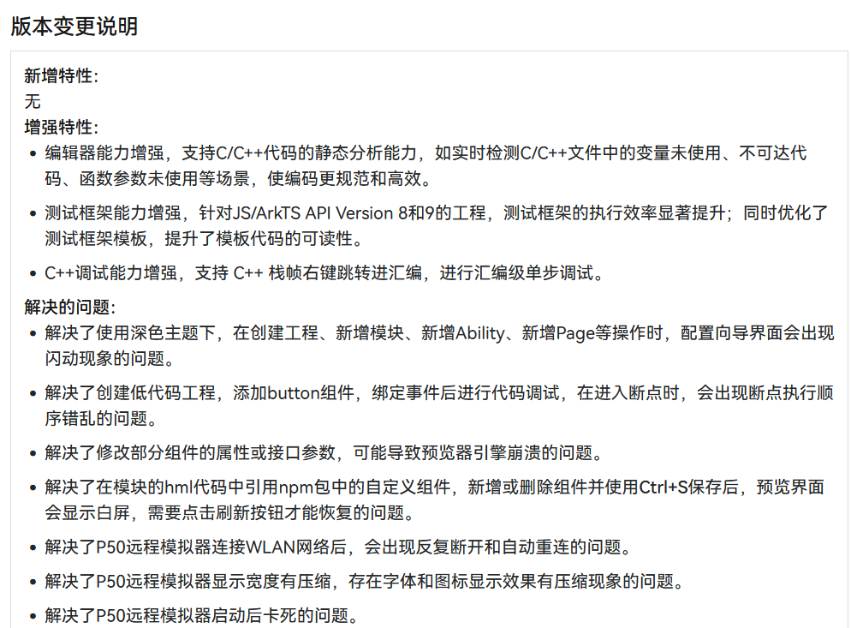

目录介绍：

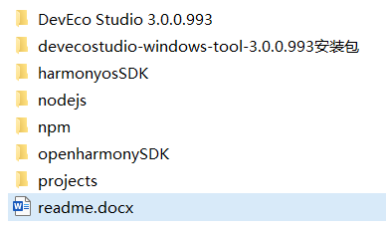

1、（可以忽略）DevEco Studio 3.0.0.993，已经安装好的IDE的安装路径，如果下载后直接打开该路径里的IDE，大概率会运行报错，建议运行安装包，自己重新安装一个到本地

2、安装包

3、下载好的HarmonyOS SDK，下载该文件夹后，在IDE中直接配置好即可

4、（可以忽略）IDE需要配置的node.js文件，安装时会自动创建

5、（可以忽略）IDE需要配置的npm代理文件，安装时会自动创建

6、下载好的openharmony SDK，下载该文件夹后，在IDE中直接配置好即可

7、（可以忽略）创建工程时自定义的路径

安装流程简短，且不涉及环境配置，在此不做说明

当安装完成后，第一次启动IDE，开始环境配置流程：

1、第一次安装，没有可以导入的设置

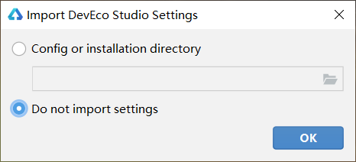

2、外网环境不需要配置代理

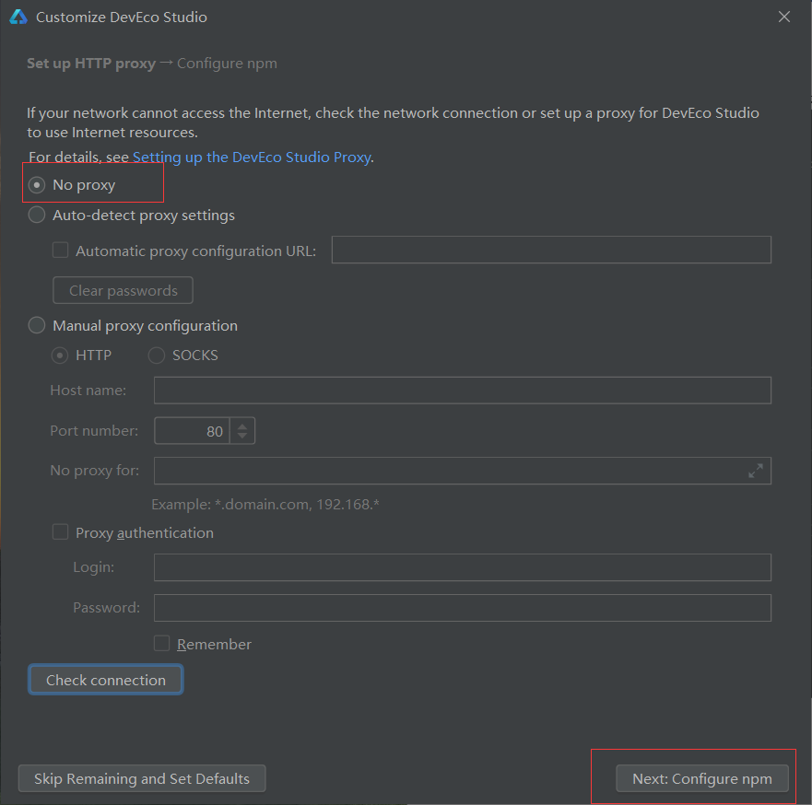

3、Npm配置默认，未修改

4、Node.js选择download，默认从Huawei mirro下载，选择默认路径

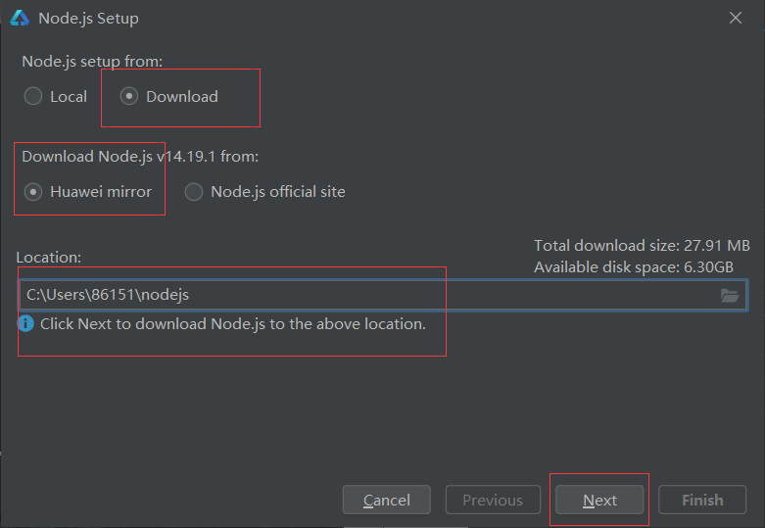

5、下载完成后点击运行Deveco Studio，开始下载SDK，需要配置安装路径

在此时可以将两个路径直接配置为 harmonyosSDK 和 openharmonySDK两个文件夹，不需要再下载。

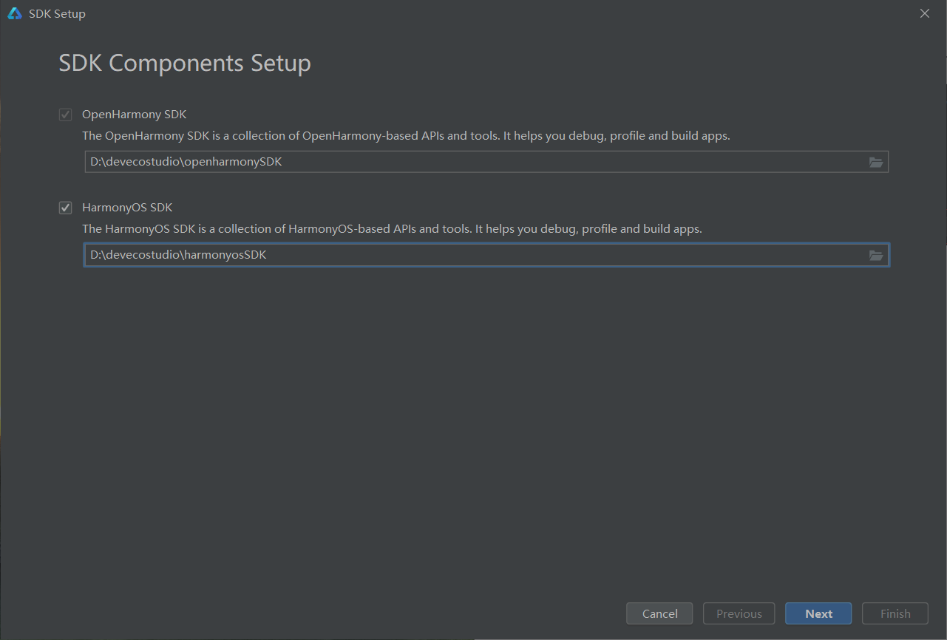

下图为本项目下的SDK目录，已经下载好了API6-8的所有HarmonyOS SDK

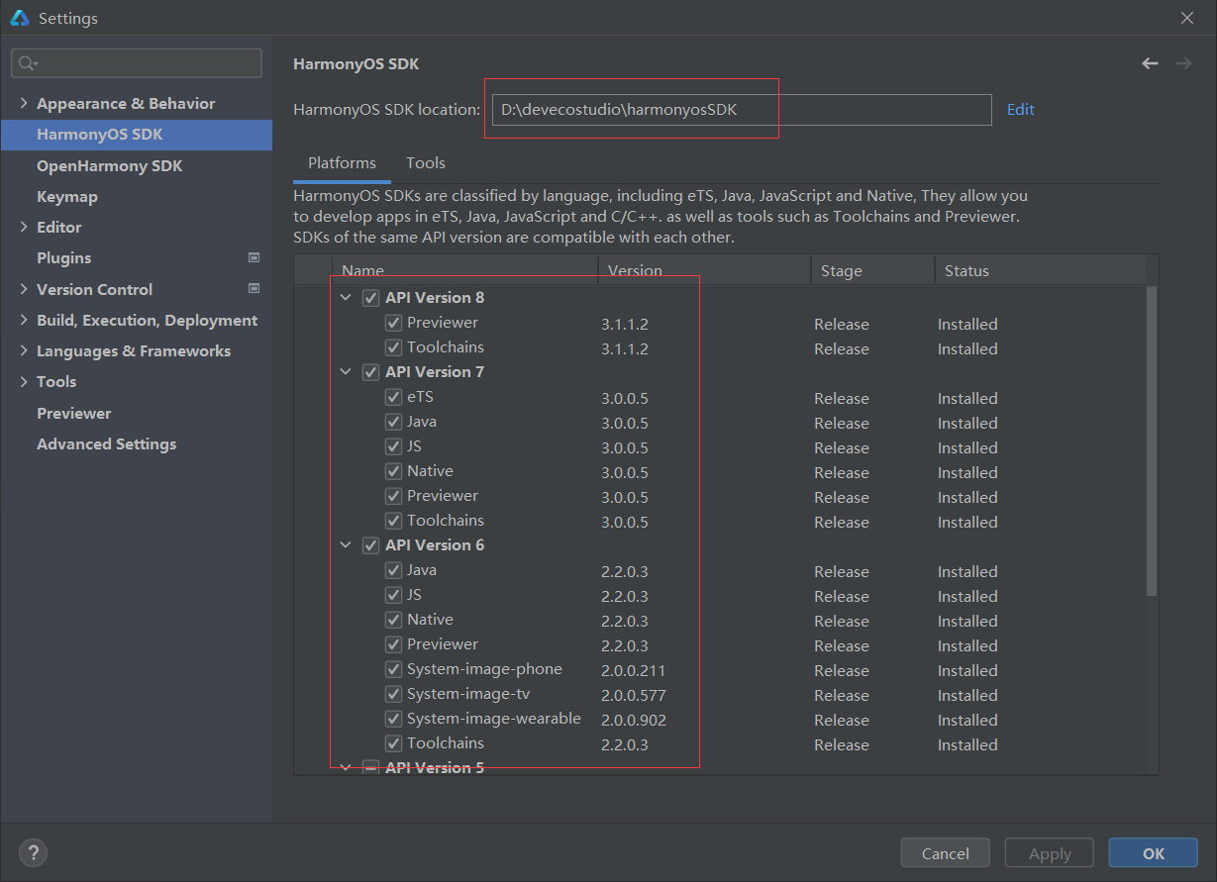

以下截图为选择下载，的后续流程：

选择了两个空文件夹来下载，当前页面展示需要下载的内容，默认为下载最高版本的SDK，993版本最高支持API8

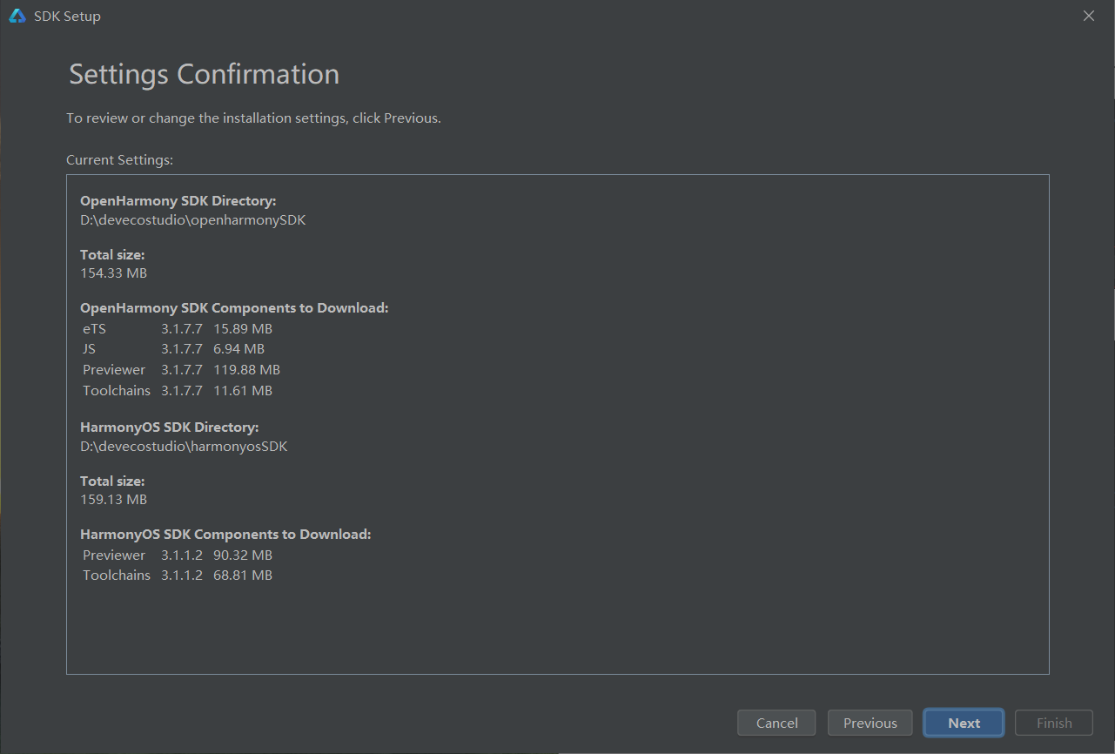

需要分别点击，并选择Accept

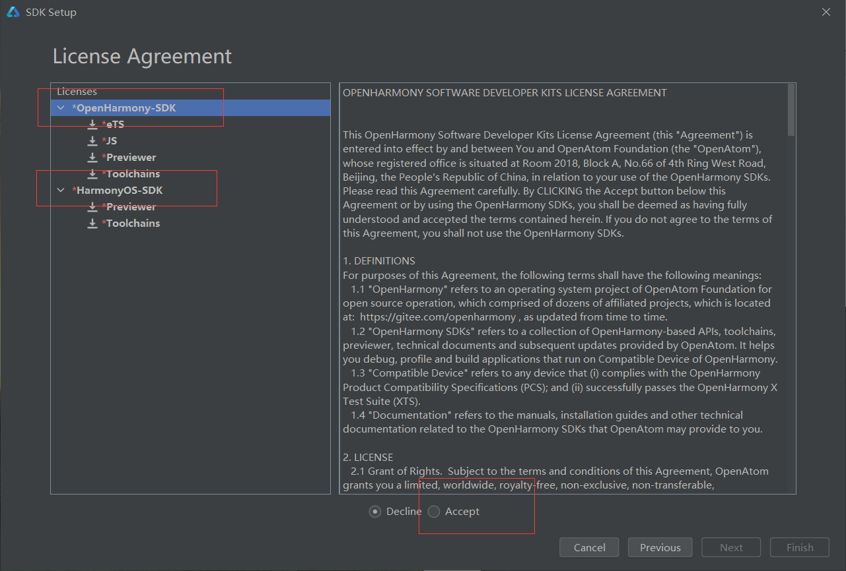

下载完成点击finish

